

# Preparar o ambiente de trabalho

-jdk (kit desenvolvimento) recomendado https://adoptopenjdk.net/ [openjdk 8 lts]

-ide (netbeans 8.2) recomendado https://netbeans-ide.informer.com/download/

***NA INSTALAÇAO MARQUE APENAS IDE BASE, JAVA SE, HTML/JAVASCRIPT, FUNCIONALIDADES DEMANDA***

***DESMARCAR ATUALIZAÇÕES***

MYSQLSERVER (SERVIDOR) na instalação ja contem a ferramenta workbench

***custom->mysqlserver 8.20-> aplication ->worchbench ->next

senha: 123abc

# BANCO DADOS

Criar banco de dados do sitema dbmr03

Criar tabela de usuários (iduser, usuário, fone, login unico, senha)

Crude(significados)

Create -> insert exemplo(insert into tbusuarios()values();

Read -> select exemplo(select * from tbusuarios;)

Update -> update exemplo(update tbusuarios set fone=’33351575’ Where iduser=1;

Delete -> delete exemplo(delet from tbusuario Where iduser=1;

## Criar tabela de clientes

## Criar tabela de ordem de serviço

Os

data_os timestamp default current_timestamp (gera hora puchado do sistema)

## Relacionar tabela ordem de serviço e clientes

Junta duas tabelas e traz informacoes

select

o.os,equipamento,defeito,servico,valor,

c.nomecli,fonecli

from tbos as o

inner join tbclientes as c

on (o.idcli = c.idclientes);

## Criar documentação do banco de dados

# IDE NETBEANS

Novo projeto->java->aplicação java (desmarcar ‘’criar classe principal)

Novo pacote java(aplicar padrões usados em pacotes)br.com.mr03.icones

br.com.mr03.telas

br.com.mr03.dal

no pacote telas crira novo jform TelaLogin

modificar variáveis,titulo,preferessize,desmarcar resizable,código->gerar centralizado.

# Ligar banco de dados

DAL(CAMADA DE ACESSO Á DADOS)

Download do conector java no site da mysql chamado de conector/j versão 8.0.24 PLATAFORMA INDEPENDENTE ARQUIVO ZIP

DOWNLOAD ->DESCOMPACTAR

NETBEANS VÁ EM BIBLIOTECAS ADICIONAR JAR/PASTA

## NO PACOTE DAL CRIAR UMA NOVA CLASSE CHAMADA ‘ModuloConexao’

IMPORTA A BIBLIOTECA JAVA

Criar método responsável pela conexão com banco de dados

Fazer exsecoes para possíveis erros de conexão com try catch

Tela login importar biblioteca java

Impotar moduloConexao

PREPARANDO A CONEXAO COM O BANCO NA TELA LOGIN

VARIAVEIS

* Connection conexao =null;
* PreparedStatement pst = null;
* ResultSet rs =null;

Preparar ícone de banco on/offline que servira de apoio para usuário

If/else para mudar o ícone on/offliine

Download de ícones no site iconfinder

Comando para chamar o ícone no if/else

lblStatus.setIcon(new javax.swing.ImageIcon(getClass().getResource("/br/com/mr03/icones/61576_database_icon.png")));

## tela login

criar o método logar

preapar a string sql

try/catch para captura o que foi digitado na caixa de texto da tela login

------------------pst = conexão prepared stament (sql)

--------------------capturar os textos com

Usuário----------------------------- pst.setString(1,txtusuario.getText());

Senha----------------------------------pst.setString(2,txtSenha.getText());

Executa a pesquisa com rs =pst.executequery();

If/else para dar continuidade caso exista usuário

If(rs.next()

Else

Joptionpane.mesagem(null,”usuário ou senha invalido”

Nova tela chamada tela principal

---------------Na tela login no if se caso ouver usuário chame a tela principal como novo objeto

---------------principal.setvisi(true);

----------------tratar excessoes usuário não existe

Ativar o evento no botão de ligar

---------------chamar o método logar

no IF ao chamar a tela principal em seguida tem que fechar a tela login com seguinte comando this.dispose();

e também fechar a conexão com banco de dados conexão.close

Tela login ---arrumar o tamanho da tela login

Menu

cadastro Cliente/Os/Usuarios

relatório Serviços/

Ajuda Sobre

Opções Sair

Painel área de trabalho para dividr a tela alterar variável p/ Desktop

No canto direito

Logotipo add label ...icon

Usuario add label modificar texto usuario

/data add label modificar texto para data

alterar nome variáveis

nome variáveis de menu vai começar com Men exemplo “MenCad”

## ativar data e usuário

import java.util.Date;

em qualquer lugar da tela com botão direito eventos window Windows activate

criar novo objeto Date data = new Date();

DateFormat formatador = DateFormat.getDateInstance(DateFormat.SHORT) //mostra apenas a data

lblData.setText(formatador.format(data));

## ativar evento menu-sair

evento-actionprefomed

fazer uma caixa dialogo sair? Sim ou não, ( int sair = JOptionPane.showConfirmDialog(null,”tem certeza que deseja sair?”,”atenção”,JOptionPane.Yes_NO_Option);

fazer if para fechar conforme yes ou não ----- if(sair == JOptionPane.yes_option) { System.exit(0);}

## ativar evento Ajuda

evento-actionprefomed

no pacote telas novo form jframe TelaSobre mudar titulo ----------inseri label-Sistema Gabriel Monteiro Versao 3.0 controle de ordem de serviço outra label -----sob licença gpl-------outra label icon gnu ------ajustar tamanhos

na tela principal chamar a tela sobre ---------TelaSobre sobre = new TelaSobre();--------------------sobre.setVisible(true);

propriedades defaultCloseOperation dispose

## preparando o perfil de usuário

na tela principal em cadast usuário va em propriedades código modificadores de variáveis publico/estático -------desmarcar enablade

relatório serviço modificar acesso para publio e estático desmarcar enabled

# VIDEO 16

## Banco de dados

Adicionar/criar um campo na tabela usuário perfil (alter table tbusuarios add column perfil varchar(20) not null;)

No worchbenk botar perfil admin ou user

No java localize a classe logar

Dentro do if (rs.next) criar uma variável do tipo string para guardar perfil do usuário( String perfil =rs.getString(6);

De acordo com o que foi armazenado na string perfil quero habilitar recursos da tela principal fazer um if dentro do if

If(perfil.equals(“admin”){

TelaPrincipal principal = new TelaPrincipal();

Principal.setvisible(true);

TelaPrincipal.menrel.setEnabled(true)

TelaPrincipla.menCadUsu.setEnabled(true)

This. Dispose();

Fazer agora quando o ususrio não e administrador

Else{

TelaPrincipal principal = new TelaPrincipal();

Principal.setVisible(true);

This.dispose();

Na tela login mude o acesso da lblusuario p publico /estatic

Setar usuário no campo da tela login

TelaPrincipal.lblUsuario.setText(rs.getText(2);

Setar também quando não for admin no else

Aula 12

Criando formulário interno

Em telas criar novo-outros-form gui swing-form jintrenalframe-proximo-TelaUsuario

Fazer com que ele fique preso no quadrado DESKTOP

Mudar titulo -Usuarios

Mudar para ficar com mesmo tamanho desktop

Código-politica tamanho- gerar código direc

Em men usuários botão direito eventos-action performed

Chamar a telausuarios dentro do desktop TelaUsuario usuário =new TelaUsuario();

Usuário.setVisible(true);

Desktop.add(usuário);

Add botões maxi,mini,fecha em propriedades (closabe,minizable

Add 5 labels id,nome,login,senha,perfil add campos de texto menos em perfil add caixa de combinação , propriedades model admin,user

Alterar nome de variáveis txtUsu,cboUsuPerfil

Download ícones create, read,update,delete 64x64 pixels

4 botoes -direito -alinhar -apagar texto-preferedsize 80-80 -adicionar ícones-toolTipText(Adicionar)-cursor(em forma de mao)

Mudar nome das variáveis exemplo btnUsuCreate,read,update,delete

# Aula crud -select 13

## Vamos dar vida aos botões

Tela usuário – importar java.sql*;

Import br.com.mr03.dal.ModuloCpnexao;

Na telalogin copiar 3 variaveis p/poupar tempo as variáveis usadas serão as mesmas exemplo conexão,pst,resul rs e colar em telausuario

Copiar conexão do construtor telalogin e colar no construtor telausuario

### Criar método consultar

Private void consultar(){

String sql =”select * from tbusuarios Where iduser=?;

Try{

Pst=conexão.preparedStatement(sql);

Pst.setString(1,txtUsuId.getText());

Rs=pst.executeQuery();

----------------------------------------dentro do try crie um if else

If(rs.next(){

txtUsunome.setText(rs.getString(2));

setar demias campos

no campo perfil sera diferente cboUsuPerfil.setSelectedItem(rs.getString(6)); -------o usuário e perfil tem que esta escrito da mesma forma em banco de dados e netbeans maiúsculo ou minusculo

}else{

JOptionpANE.SHOWMESSAGEDIALOG(“UDUARIO NÃO CADASTRADO”

------se não houver usuário limpar campos

txtUsuNome.setText(null);

-----fazer o mesmo com demais campos }

}catch(Exception e){

JOptionPane.shoemesagedialog(null,e);

}

}

Criar evento no Search

Consulta();

# Aula 14 create video 20

Da vida ao botão adicionar

Em baixo do método consultar criar método adicionar

Private void adicionar(){

String sql =”insert into tbusuarios(iduser,usuário,fone,login,senha,perfil) values(?,?,?,?,?,?)”;

Try{

-------prepare a sql

Pst =conexão.preparedstetment(sql);

Pst.setstring(1,txtUsuId.getText()); ----------------e assim com os demais vai mudar a sinatxe no combox pst.setString(6,cboUsuPerfil.getSelectedItem().toString());

-----------------depois faca omupdate dos dados do formulário

Pst.executeUpdate();

-------------criar evento no botão adicionar

Adicionar();

}catch(Exception e){

JOptionPane.showmessagedialog(e)

}

}

----------confirmar o adicionamento de usuário una pst.update a uma variável

Int adicionado = pst.executeUpdate();

If(adicionado>0){

JoptionPane.showmessagedialog(null,”usuário adicionado”)

}

-----------------Limpar caixas após a confirmação de usuário add

----------------limpar tamebm o campo ID

txtUsuId.setText(null);

txtUsuNome.setText(null);

txtUsuTelefone.setText(null);

txtUsuLog.setText(null);

txtUsuSenha.setText(null);

----------------checar se os campos obrigatórios foram preenchidos

---------------va em projeto crie uma label

* Campos obrigatórios
* Va nos textos e coloque * antes dos campos obrigatórios

------------------validacao dos campos obrigatórios antes da variável in adicionado

If(txtUsuId.getText().isEmpty()){

}else{

------------------colocar as instruções abaixo(int,if acdd) dentro do else e fechar mais um cochete

-----------------No if da validação acima adicione || que significa OU ai continue com os outros campos a verificação

----------------fone não e obrigatório e perfil

---------------remover a limpeza do combox quando fazer alguma coisa porque ele vai ter que gerar algum item já e obrigatório

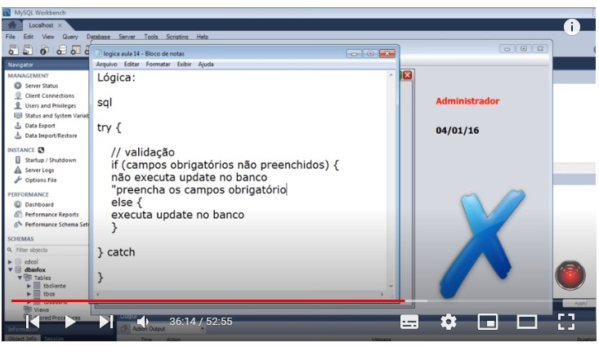

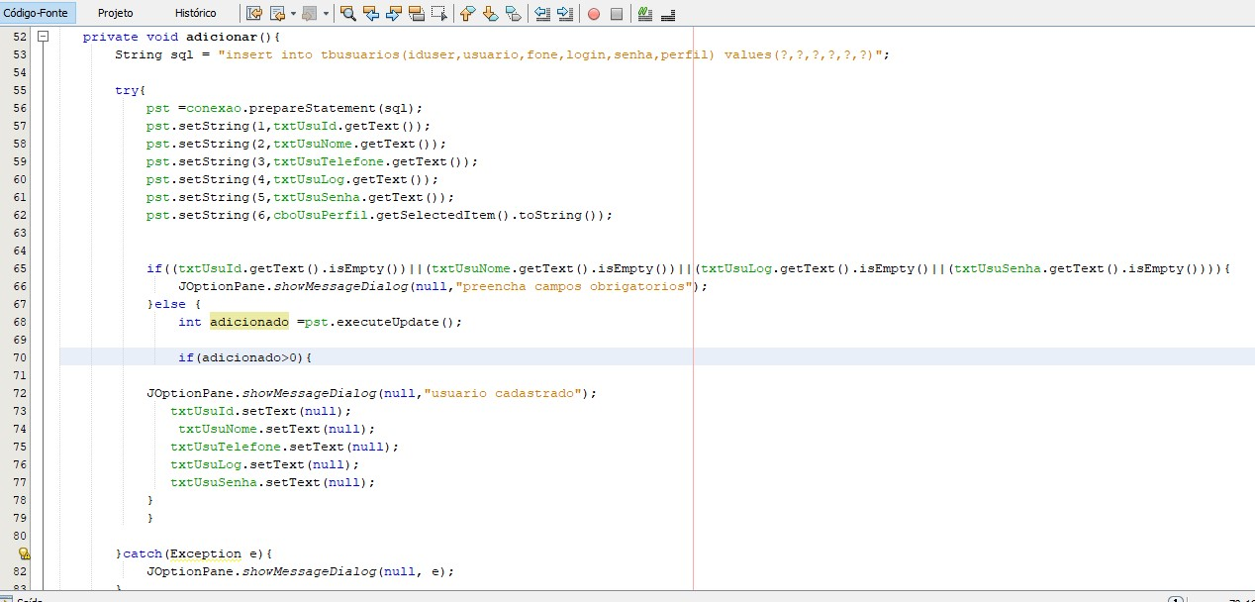

# Aula 15 update

Embaixo do método adicionar criar método alterar

Private void altera(){

String sql =”update tbusuarios set usuário=?,fone=?,login=?,senha=?,perfil=? Ehere iduser=?

Try{

Pst=conexão.preparedstatment(sql);

Pst.setString(1,txtUsunome.getText());

Pst.setString(2,txtUsufone.getText());

Pst.setString(3,txtUsuLog.getText());

Pst.setString(4,txtUsuSenha.getText());

Pst.setString(5,cboUsuPerfil.getselectedItem().toString());

Pst.setString(6,txtUsuId.getText());

-------da para aproveitar o código de validação do método adicionar então copie o IF ate o segundo IF

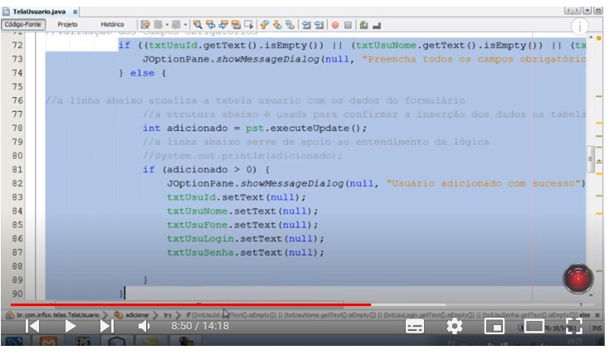

}cacth{

JOptionPane.showMessageDialog(null,e);

}

---------------Da vida ao botão editar

Projeto evento actionperf alterar();

# Aula 16 delete

----------------Criar método remover abaixo do alterar

Private void remover()

------------------ fazer um botão confirmando a exclusão

Int confirma=JOptionPane.sowConfirmDialog” (null,"Tem certeza que deseja excluir","atenção",JOptionPane.YES_NO_OPTION);

If(confirma==JOptionPane.Yes_option){

String sql =”delete from tbusuario Where iduser =?”;

Try{

Pst =conexão.preparedstetment(sql);

Pst.setString(1,txtUsuId.getText());

Pst.executeupdate();

}cacth(exception e){

Jopto(null,e)

}

}

Da vida ao botão delete

Chmar método remover

Limpar os dados das caixas de texto

Criar variável apagado do tipo int

Fazer um if(apagado>0){

Joptionpane”null,”usuário removido com sucesso”);

---------------------aproveitar o código de tirar valores da caixa de texto

# Aula 17 Tela cliente video 23

Criar telacliente

Não botar id porque ele vais ser altomatico

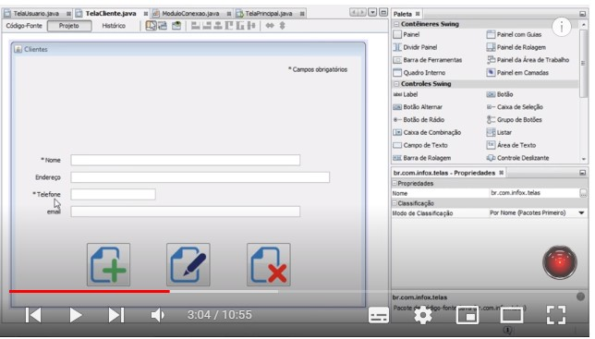

-------Criar uma caixa de texto para pesquisa + uma label para dicionar o ícone lupa

=-------Adicionar uma tabela abaixo para ajudar na pesquisa

------------alterar nome de variáveis

Na tela principal cadatro-cliente selecione -actionperfomed-chamar telacliente

TelaCliente cliente =new TelaCliente();

Cliente.setVisible(true);

Desktop.add(cliente);

## Aula 18 2parte telacliente

--------------Importa biblioteca java

-----------------importa moduloconexao

-----------------na classe principal criar variáveis de preparação sql

-------------no construtor digite abaixo

Conexão=mouloConexao.conector();

------------aproveitar código telausuario método add usuário e mudar para clientes

------------------criar o evento ao clicar no botão addcli

# Aula 19 video 25 construindo a pesquisa na tabela

-------------------------FAZER DOWNLOAD DE UMA BIBLIOTECA NO SITE -------------------------SOURCEFORGE/PROJECTS/FINALANGELSANDDEMONS

--------------IMPORTAR A BIBLIOTECA PARA NETBEANS-ADICIONARJARPASTA

--------------------IMPORTAR A BIBLIOTECA NA Telacliente

Import net.proteanit.sql.DbUtils;

-----------criar método para pesquisar clientes pelo nome com filtro

Private void pesquisar_cliente(){

String sql =”select*from tbclientes Where nomecli like ?;

Try{

Pst = conexão.preparedstatement(sql)

Pst.setString(1,txtCliPesquisar.getText()+”%”);

Rs=pst.executequery();

--------------a linha abaixo usa a biblioteca que fizemos download para mexer na tabela

tblClientes.setModel(DbUtils.resultSetToTableModel(rs);

}catch(Exception e){

JOptionPane.showMessageDialog(null,e);

}

}

--------------------------------criar um evento ----------quando eu for digitando’’’’’’’’’’’’’’’’’’na caixa de texto pesquisar eventos-----key-------keyreleased

Pesquisar_cliente();

----------------Criar instrução ao clicar no cliente pesquisado set os dados no campos

Public void setar_campos(){

Int setar =tbclientes.getSelectedRow();

txtCliNome.setText(tblClientes.getModel().getValueSAt(setar,1).toString());

-----------------------o mesmo raciocínio nos demais campos

-----------------------criar evento na tabela eventos-------mouse-------------mousecliked

setar_campos();

}

# Botão edit vídeo 26

-----------------Aproveitar código do botão editdo formulário usuário e mudar campos para cliente

------------------ativar botão alterar e chamar método

-----------------o nome não pode ser usado como referencia para editar cliente

----------------adcionar idcliente -campo texto -label

----------------mecher no método que seta os campos

---------------como os outros faça setar o campo dicliente e ele vai ser o campo 0

-------------------use o idcliente como critério para editar cliente

# Botão excluir vídeo 27

----------Corrigir bug de duplicidade de clientes -no método setarcampos

btnAdicionar.setEnabled(false)----------no método alterar btnAdicionar.setEnabled(true)------no método excluir btnAdicionar.setEnabled(true)

# corrigindo bugs

--------------------personalizar cabeçalho da tabela -----propiedades---model--...trocar nomes

-------------------no banco de dados

-------------criar um select para dar apelido aos campos clientes exemplo idcli as id

------------no método pesquisar apelide as variáveis

Select idclientes as id, nomecli as nome, enderecocli as endereço, fonecli as telefone, emailcli as email from tbclientes;

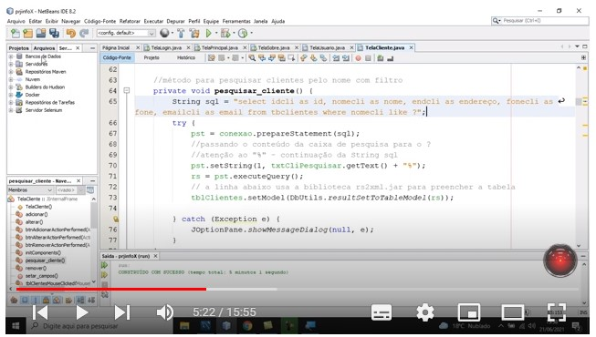

---------------------evitar a movimentação da tabela propriedade-tableheader-desmarcar reodernacao----desmarcar focusrable

------alterar para não editar direto na tabela----botao direito na tabela----persocod-copiar código default de cima---colar em baixo---abrir chave---escrever código---public boolean isCellEditable(int rowIndex colIndex){ return false}};

---------------------------não esquecer de botar ;

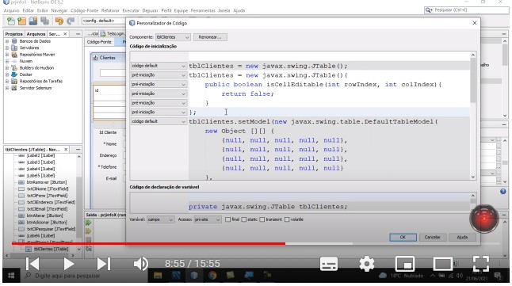

------------------------limpar tabela na add,alt ou na delete

-------criar método só para isso

Private void limpar(){

txtIdCli.setText(null);

txtCliNome.setText(null);

txtCliEndereco.setText(null);

txtCliTelefone.setText(null);

txtCliEmail.setText(null);

(DefaultTableModel) tblClientes.getModel()).setRowCount(0);

--------clicar na lâmpada adicionar default table mode

}

-----------em alterar nos campos limpar apagar eles são 4 so não apaga btnAdicionar e coloque o método limpar()

----------------------------no método remover também

# Tela os videoo 29

New for jinternal j frame -tamanho—codigo—politica tamanho-marcar closeabe,max,fechar

Menu telabotao direito os action performed

------criar tela os

--------------no projeto tirar a locomoção da aba os

TelaOs os =new TelaOs();

-------modeificar tamanho

----da paleta pegue um painel----propiedade border----borda gravada------dentro da borda 2label + 2 campo texto + 02 radiobuttons-propidade tex”orçamento e ordem de serviço

---------no campo texto desmarcar editável em prop

--------arrastar grupo de botões para uma área limpa da tela- mudar os dois botão para butongrup1

------------acrecentar label situação ------combobox-----propiedade model

* Entrega ok
* Orçamento reprovado
* Aguardando aprovação
* Aguardando pecas
* Abandonado pelo cliente
* Na bancada
* Retornou

------------------leve um painel borda com titulo escreva cliente

==criar um campo de texto e uma label modificar a label pela lupa.icon de pesquisa

-------ao lado da lupa uma label para escrever id e uma caixa de texto

-------------abaixo uma tabela e diminuir as colunas para 3 colunas, modificar nomes das colunas

(ID, NOME, FONE)

-------------construir campos restantes abaixo

* EQUIPAMENTO
* DEFEITO
* SERVIÇO
* TECNICO
* VALOR TOTAL

-------------desenhar botões tamanhos dos botões 80x80

------------prop-tottip-------cursor formamao

* CADASTRAR
* PESUISAR
* ALTERAR
* EXCLUIR
* IMPRIMIR

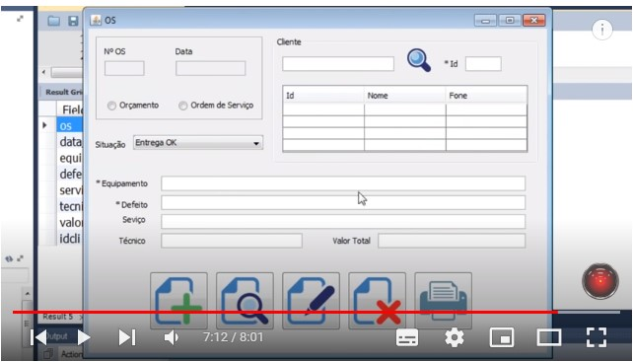

# VIDEO 31

Renomear variáveis

# Vídeo 32

------------imporatar bibliotecas e classes

Import java.sql.*;

Import br-------moduloconexao

Import net.proteanit.sql.DbUtils;

Connection conexão =null;

Prepared pst=null

ResultSet rs=null;

-------------dentro do construtor

Conexao =ModuloConexao.conector();

-----------usar o mesmo raciciocionio de pesquisa avançada em cliente

--------------criar método pesquisar cliente

Private void pesquisar_cliente(){

String sql =”select idcli as Id,nomecli as Nome, fonecli as Fone from tbclientes Where nomecli like ?”;

Try{

pst = conexão.preparedStatment(sql);

pst.setString(1,txtCliPesq.getText()+”%”);

rs=pst.ExecuteQuery():

tblclientes.setModel(DbUtils.resultsetToTableModel(rs);

}catch(Exception e){

}

}

-----------------chamr o método pesquisar clientes no campo de texto keyrelease

----------construir o método setar campos

Priv voi setar_campos(){

Int setar =tblClientes.getselectedrow();

txtCliId.setText(tblclientes.getModel().getValueAt(setar,0).toString());

}

------------------criar o evento clicar na tabela direito mouse-------mouseclicked

Setar_campos();

# Vídeo 32

--------------alterar no banco de dados

----------------modificar tabelaos

-------------acrescentar depois do campo data_os o campo tipo e situação

Alter table tbos add tipo varchar(15) not null after data_os;

Alter table tbos add situacao varchar(20) not null after tipo;

----------------Criar uma variável para armaxenar um texto para radiobuton

Private String tipo;

-------------------em orçamento no radiobuton clikedaction prefomed

Tipo=”orçamento”;

No outro buton clicedactionperfome

Tipo=”os”;

-----------------predefinir valor radionbuton

Selecionar o form principal ---------evento------internalframe opened ---------para ao abrir o form marcar radionbuton

Rbtorc.setSelected(true);

Tipo=”orçamento”;

-----------------mudar o texto de situação para que na bancada fique em primeiro

-----------------criar método emitir os

Private void emitir_os(){

String sql =”insert into tbos(tipo,situação,equipamento,defeito,serviço,técnico,valor,idclientes)

Values (?,?,?,?,?,?,?,?)”

Try{

Pst = conexão.preparestatment(sql);

Pst.setString(1,tipo);

Pst.setString(2,cbxOsEntrega.get.selectedItem().tostring());

Pst.setString(3,txtOsEquip.getText());

Pst.setString(4,txtOsDef.getText());

Pst.setString(5,txtOsServ.getText());

Pst.setString(6,txtOsTec.getText());

Pst.setString(7,txtOsVal.getText());

Pst.setString(8, txtOsId.getText());

}cacth(Exception e){

JOptionPane.showMessageDialog(null,e);

}

}

--------------------------------validar campos obrigatórios(equipamento,defeito)

If((txtOsId.getText().isEmpty())||(txtOsEquip.getText().isEmpty())||(txtOsDef.getText.isEmpty())){

JOptionPane.showMessageDialog(null,”Preencha os campos obrigatórios”)

}

Else{

Int adicionado = pst.executeUpdate();

If(adicionado > 0){

JOptionPane.showmessagedialog(null, “os emitida com sucesso”);

--------------------------------depois da os emitida apagar campos de texto

txtCliId.setText(null);

equip

def

serv

equip

}

-------------------no botão add fazer o evento para chamar o método de emitir

-------------------resolver problema da caixa de text valor total colocando o valor 0

# Video 34

--------------------METODO PESQUISAR OS

PRIVATE VOID pesquisar_os(){

String num_os =JoptionPane.showinputdialo(“numero da os”);

------ativar o botão chamando o método pesquisar_os-------

String sql = “select * from tbos Where os = “+ num_os;

Try{

Pst = conexão.preparedStatement(sql);

Rs = pst.executeQuery();

-------------caso tenha um registro

If(rs.next()){

Txtos.setText(rs.getString(1).toString

txtOsData.setText(rs.getString(2).tostring();

--------------SETAR OS RADIOBUTONS

String rbtTipo = rs.getString(3);

If(rbtTipo.equals(“os”)){

Rbtos.setSelected(true);

Tipo =”os”;

}else{

Rbtorc.setSelected(true)

Tipo = “orçamento”;

}

cbxOsEntrega.setSelectedItem(rs.getString(4));

txtOsEquip.setText(rs.getString(5));

txtOsDef.setText(rs.getString(6));

txtOsServ.setText(rs.getString(7));

txtOsTec.setText(rs.getString(8));

txtOsVal.setText(rs.getstring(9);

txtOsId.setText(rs.getString(10));

//evitando problemas com outros botoes

btnOsAdd.setEnabled(false);

txtOsCli.setEnabled(false);

tblOsCli.setVisible(false);

}else{

JOptionPane.showm(os não cadastrada)

}

-------------como no banco de dados o formato da variável esta int e não aceita letras, abaixo tem uma correção usando o erro exibido no terminal para corrigir o erro com uma mensagem de os invalida-------------usamos o println para imprimir o erro no terminal

}catch(java.sql.SQLSyntaxErrorException e){

JOptionPane.showMessageDialog(null,”Os Invalida”);

}

Catch(Exception e2){

JOptionPane.showMesaageDialog(null, e2);

}

}

}

# Vídeo 36 editar os

-----------------criar método alterar os

Private void alterar_os(){

String sql =”update tbos set tipo=?, equipamento=?, defeito=?, serviço=?, técnico=?, valor=?” Where os=?”;

-----------------da para reciclar o código do emitir os veja abaixo

try{

pst= conexao.prepareStatement(sql);

pst.setString(1, tipo);

pst.setString(2, cbxOsEntrega.getSelectedItem().toString() );

pst.setString(3, txtOsEquip.getText());

pst.setString(4, txtOsDef.getText());

pst.setString(5, txtOsServ.getText());

pst.setString(6, txtOsTec.getText());

pst.setString(7,txtOsVal.getText().replace(",","."));

pst.setString(8,txtOs.getText()); ---------------trocar para os

if((txtOsId.getText().isEmpty())||(txtOsDef.getText().isEmpty())||(txtOsTec.getText().isEmpty())){

JOptionPane.showMessageDialog(null,"Preencha os vampos obrigatorios");

}else{

int adicionado = pst.executeUpdate();

if(adicionado >0){

JOptionPane.showMessageDialog(null,"OS alterada com sucesso");

TxtOs.setText(null)

txtOsData.setText(null);

txtOsId.setText(null);

txtOsEquip.setText(null);

txtOsDef.setText(null);

txtOsServ.setText(null);

txtOsTec.setText(null);

txtOsVal.setText(null);

/// habilitar os botões add pesq

btnOsAdd.setEnabled(true);

txtOsCli.setEnabled(true);

tblOsCli.setViseble(true);

}

}

}catch(Exception e){

JOptionPane.showMessageDialog(null,e);

}

}

---------------da vida ao botão--------------action perfomed

Alterar_os();

# VIDEO 37 EXCLUIR OS

-------------CRIAR METODO

------------------caixa de confirmação da exclusão da os

Int confirma =JOptionPane.showMessageDialog(null,”tem certeza q deseja excluir os, “atenção”,JOPtionPane.yes_no_option);

If(confirma ==JOptionPane.yes_option){

String sql =”delete from tbos Where os =?

Try{

Pst =Conexão.prepareStatement(sql);

Pst.setString(1,textos.getText());

Int apagado =pst.executeupdate();

If(apagado>0){

JOptionPane(os excluida);

----------------------------limpar campos

TxtOs.setText(null)

txtOsData.setText(null);

txtOsId.setText(null);

txtOsEquip.setText(null);

txtOsDef.setText(null);

txtOsServ.setText(null);

txtOsTec.setText(null);

txtOsVal.setText(null);

/// habilitar os botões add pesq

btnOsAdd.setEnabled(true);

txtOsCli.setEnabled(true);

tblOsCli.setViseble(true);

}catch(Exception e){

JOptionPane.showmessagedialog(null,e);

}

---------------------ativar botão excluir os

# Vídeo 38 melhorando a experiencia do usuário

----------------------------melhorar método criando um método único para limpar textos

Private void limpar(){

TxtOs.setText(null)

txtOsData.setText(null);

txtOsId.setText(null);

txtOsCli.setText(null);

((DefaultTableModel) tblClientes.getModel()).setRowwCount(0);

cboOsSit.setSelectedItem(“ “);;

txtOsEquip.setText(null);

txtOsDef.setText(null);

txtOsServ.setText(null);

txtOsTec.setText(null);

txtOsVal.setText(null);

/// habilitar os botões add pesq

btnOsAdd.setEnabled(true);

txtOsCli.setEnabled(true);

tblOsCli.setViseble(true);

}

--------------Agora pode excluir todos os campos e trocar pelo método limpar

-------ao iniciar a tela desabilitar botões edit,excluir,print

------------no botão prop-enable-false

-------------------------modificar o campo situação

--------------botao prop-...-antes das opções pula uma linha e de espaço

-------validar campo situação

-------codigo fonte-------emitir os-----nas aspas de campos obrigatórios incluir o campo situação

cboOsSituacao.getselecteditem().equal(“ “)) ------------copiar e fazer nos demai campos obrigatórios

no método emitir os não bote o método limpar mas sim desabilite os botões adicionar pesquisar editar e exluir e habilitar o botão imprimir

no método limpar adicione

btnOsPesquisar.setEnabled(true);

em pesquisar os

acrescentar btnospesquisarSetenabled(false)

btnosalterar.setenable(true)

btnosimprimirseenable(true)

btnosexcluir(true)

---------------------------modificar data

No método pesquisarOS fazer um novo comando sql para buscar data modificada

Select os, date_format(data_Os,’%d/%m/%y - %H:%I’), tipo, situação, equipamento, defeito, serviço,técnico, valor, idcli from tbos Where os = ”+num_os;

# Vídeo 39 ireport

Baixar uma versão do java 7 antiga para usar com o ireport baixar no site da oracle jdk764bits

No instalador do java 7 desmarcar as caixas sourcecode/public j

Download ireport ---------sourceforge -------executar instalador

Configurar o ireport para abrir com java 7

Abrir o bloco de notas como administrador

Abrir ---procurar o ireport pasta etc abrir o arquivo ireport.conf

Em baixo do #jdkhome=’/path/to/jdk” escreva

Jdkhome=” caminho para chegar em java 7” salvar

Execura ireport

Abrir sql em usuário e privilégios add acount nome dba-----------stander---------%----------senha Tanamira1--------regras adm ----selecionar dba-------aplicar

Abrir netbeans---------------em br moduloconexao-----------mofificar a variável string url inserindo ?characterEncoding=utf-8”;

Em user modificar para dba

Senha = Tanamira1

Salvar tudo

No ireport no ícone ligarbanco----new------1opcdatabase jdbcconection----------mr03-----------jdbcdrive--------selecionar mysqldriver-----campo url apagar e colocar o caminho url do método conexão e copiar também user e senha----------test----save

Aula 40 construindo relatórios ireport

---------na pasta computado em C: criar nova pasta chamala de reports

---------------executar ireport-------------arquivo new------a4 open template------clientes-----localizacao C:\reports próximo----finalizar---------ligar no banco dados selecionar ícone ao lado das setas banco-----new----database jdbc conection—proximo-----name mr03----jdbcdrve mysql(com...

--------no modulo conexão tem as instruções para preesncher url e credenciais------lembrar senha---save----close------ na paleta selecionar ícone banco----------criar string sql

Select * from tbclientes order by nomecli;

----no ireport vamos contruir o formulário

--------------em title ---Static text clientes -propriedade aumentar a fonte para 23, alinhar,

------em tools arrasta a data corrente

-----------em colum header arrastar o idcli –alinhar,mudar nome para id clicar duas veses para tirar espaços em branco

----arrastar nomecli e fazer com os demais e ajustar

---------no page footer arrastar o page number

------clicar no ícone para compilar

----fechar aplicatiuvo report

-------abrir netbeans

------------importar as bibliotecas do ireport botão direito adicionar jar/pasta va em C arquivos de programas 86-------Jaspersoft------ireport-----ireport-----modules--------ext----selecionar todas as bibliotecas e abrir

--------------acrescentar no menu prin relatório adicionar item de menu CHAMADO clientes

-----------alterar nome varialvel menRelCli, arrastar para cima, direito mouse evento ection perfomed

----------importar pacote java.sql.*;

-----tela principal

Connection conexão =null;

-----------no construtor

initComponents();

conexao = ModuloConexao.conector();

--------------ir no eevento do action do menRelcliente

Int confirma = JOptionPane.showConfirmDialog(null,”confirma a impressão”,”atenção”,JOptionPane.yes_no_option);

If (confirma == JOptionPane.Yes_Option){

//imprimindo o relatório com framework JasperReport

Try{

//usando a classe jasperprint para preparar impresssao do relatório

JasperPrint print = JasperFillManager.fillReport(“C:/reports/clientes.jasper”,null,conexão);

//na lâmpada import net jasperprint.....

// a linha abaixo exibe o relatório através da classe jasperViewer

JasperViewer.viewReport(print,false);

}cacth(Exception e){

Jop

}

}

# Vídeo 41 impressão de relatorio

No ireport

New usar um assistente com o lauch report

Nome serviços -caminho-conexao

Em query

Select

OSER.os,data_os,tipo,situação,equipamento,valor,

CLI.nomecli,fonecli

From tbos as OSER

inner Join tbclientes as CLI

on (CLI.idcli = OSER.idcli);

próximo

selcionar todos e mandar para tabela ao lado

grupo 1 os

próximo

title arrastar static text -aumentar fonte----data

econder page uider

arrastar campos --------renomear campos------negrito

campos de baixo selecionar todos os campos e diminuir fonte para 8

page x y arrastar para page fouter

compile report

ir para netbeans em relatório serviços action perfomed ----------aproveita o método do relatório de clientes-----mudar o nome do relatório

# vídeo 42 imprimir relatório os 2/2

codificar botão imprimir

no ireport

arqupivo new a4 ----open this tamplete----nome----os------local reports------proximo---finalizar

ícone banco e escrever quary

select * from tbos Where os = clicar em new parameter nome os tipo integer ok arrastar para query clicar ok

desenhar relatório

title ----imagem--- logotipo----redimensionar------datahora setxa hora

page header esconder

colum e detail arrastar campos

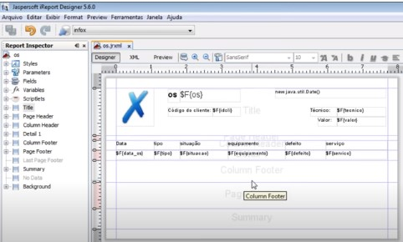

Compila

Netbens

Aproveitar código do método menrelservico

Na tela os abaixo do método excluir criar método para imprimir uma os

Private void imprimir_os

Cola código reaproveitado se pedir para importar classes de um ok

Modificar confirma a impressão dessa os?

No try usar uma classe hashmap para criar um filtro

HashMap filtro = new HashMap();

Filtro.put(“os”,Integer.parseInt(textos.getText()));

No hashmap alt+enter importaradicionar importação

Mudar nome do relatório para os.jasper

Mudar de null para filtro

Criar evento no botão imprimir actionperfomed

Imprimir_os();

# Vídeo 43 insert JUNTO SOM SELECT

ARRUMANDO BUG

Na tela os depois do impriri os criar novo método

Private void recuperarOs(){

String sql = “select max(os) from tbos”;

Try

Pst = conexão.preparedStatement(sql);

Rs=pst.executeQuery();

If(rs.next()){

txtOs.setText(rs.getString(1);

}

}catch(Exception e) {

JOptionPane.showMessageDialog(null, e);

}

}

Dentro do método emitir os

Depois da frase emitida com sucesso pedir para executar o método recuperar os

recuperarOS();

# vídeo 44 gerar documentação do projeto

duas etapas 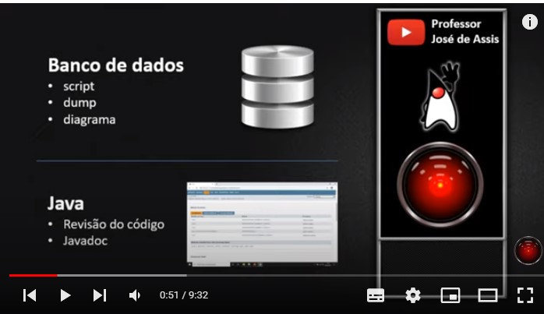

banco de dados já foi feito

no netbeans mudar o cabeçalho que é a licença do programa pra mit

projeto mr03- -botao direito- propriedades-cabecalho da licença-mudar para mit-ok

para pegar o tamplate nova casa qualquer nome so para pegar o cabeçalho

mudar algumas coisas – trocar no modulo conexão o cabeçalho pelo atualizado mit e ecluir claase feita para pegar cabeçalho

## documentação das classes e métodos

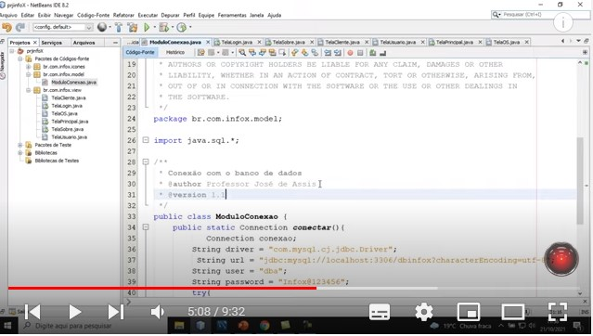

Fazer com demais

Jerar java.doc

Projeto-propiedades—documentação----incluir membros privado-------selecionar também atvore-----tag adicionais autor e versaio

Titulo de janela browser mr-sistema de gestão de serviços

Ok

Projeto-botao direito-gerar javadoc

# **Iniciando curso Linux database server**

# 

# PUBLICANDO E DISTRIBUNDO O PROJETO

PRIMEIRO TEMOS QUE FAZER A CORRECÃO DO CAMINHO DOS RELATORIOS GERADOS PELO JREPORT

-----------------NOVO PACOTE JAVA --------reports-------executar o ireport

------------executar os arquivos ireport slaver como----documentos---netbens porjects----mr---src-----reports

No ireports apertar o botão de compilar---------------fazer com os demais

Modificar o caminho nos métodos reposnsaveis pela impressão dos relatórios TELAPRICIPAL

jasperPrint print = JasperFillManager.fillReport(getClass().getTesourceAsStream(“/reports/clientes.jasper”), null, conexão);

--------fezer com os demais

RELATORIO SERVICO, TELA

jasperPrint print = JasperFillManager.fillReport(getClass().getTesourceAsStream(“/reports/servicos.jasper”), null, conexão);

IMPRIMIR OS

jasperPrint print = JasperFillManager.fillReport(getClass().getTesourceAsStream(“/reports/os.jasper”), filtro, conexão);

finalizando

direito do mouse--------limpar e construir

fazer o instalador

jrsoftware.org inno setup

pegar uma copua da licença em choosealicense.com copuiar texto da licença na pasta criar novo arquivo de texto colar e renomear para license

Sempre botar nome de foregn key com mesmo nome